Eier natürlich färben

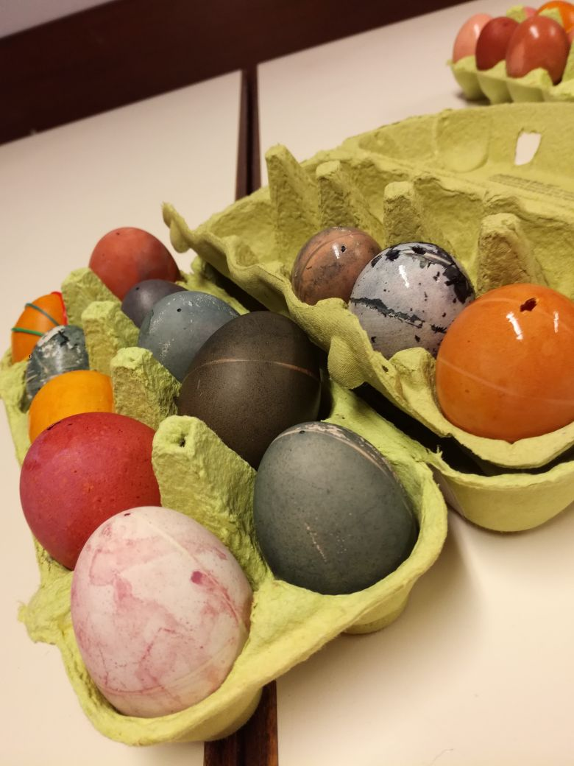
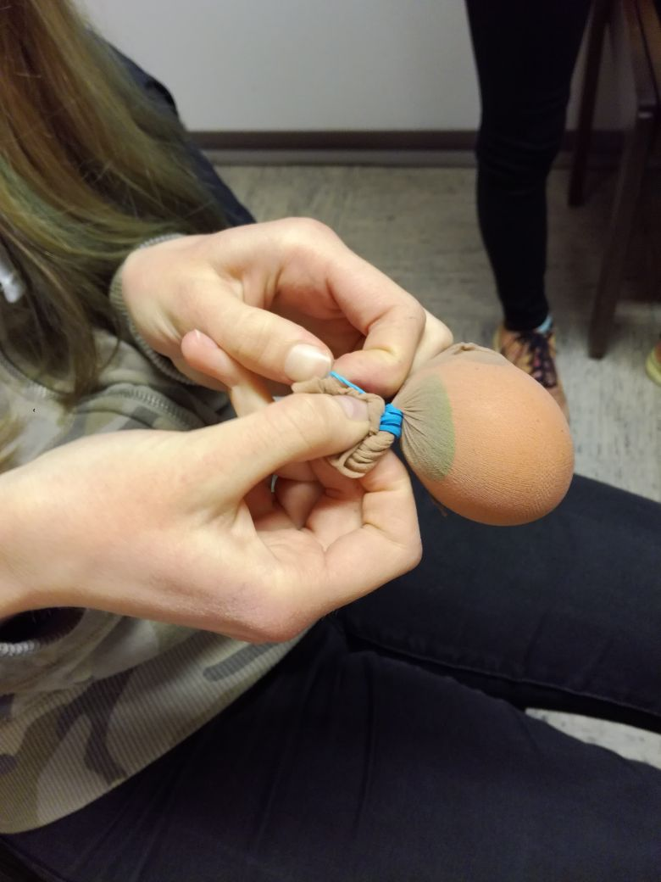
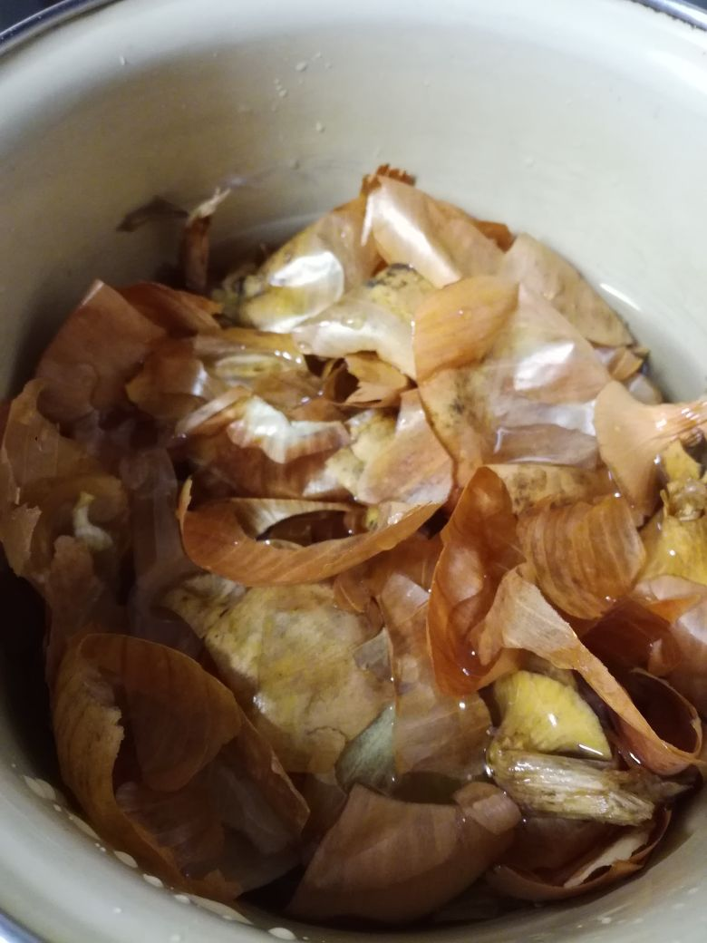
Kurz vor Ostern haben wir Eier mit natürlichen Materialien gefärbt - es wurden Zwiebelschalen, rote Beete und Karotten ausgekocht - auch Holundersaft hat eine tolle Farbe ergeben - mit gesammelten Blättern, Gummibändern und Strumpfhosen haben wir die Eier vorher eingewickelt/ umwickelt, um verschiedene Muster auf das Ei zu färben - mit Kaffee und Wasser ließen sich die Eier auch färben
